Introducción a Learning Analytics con ejemplos prácticos  
UD 05. Caso práctico 03 - Análisis de cuestionarios (Socrative)

short line

Autor: Sergi García Barea

Actualizado Octubre 2020

Licencia

**Reconocimiento – NoComercial - CompartirIgual (BY-NC-SA)**: No se permite un uso comercial de la obra original ni de las posibles obras derivadas, la distribución de las cuales se debe hacer con una licencia igual a la que regula la obra original.

Nomenclatura

A lo largo de este tema se utilizarán distintos símbolos para distinguir elementos importantes dentro del contenido. Estos símbolos son:

**📖 Importante**

**❕ Atención**

**💬 Interesante**

**Índice de contenido**

**1.** **¿Qué es Socrative?** **3**

**2.** **¿Qué información podemos extraer de Socrative?** **3**

**3.** **Descripción del caso práctico** **5**

**4.** **Extrayendo información de las fuentes principales** **5**

**5.** **Objetivos planteados** **7**

**6.** **Métricas** **7**

**7.** **Procesamiento de datos** **8**

**8.** **Análisis** **8**

**9.** **Actuaciones** **8**

**10.** **Bibliografía** **9**

UD05. Caso práctico 03 - Análisis de cuestionarios (Socrative)

# ¿Qué es Socrative?

Socrative es una plataforma para la creación de cuestionarios. Permite varias modalidades: realización de cuestionarios normales, competitivos, solo por aprender, etc. Permite crear tanto preguntas de múltiple respuesta, “verdadero/falso” o respuestas cortas.

Para facilitar el acceso de los alumnos al mismo y respetar la privacidad, permite que accedan indicando el número de clase y que ellos mismos escriban su alias. Al entrar en la clase, verán la actividad que haya propuesto el profesor y podrán ejecutarla.

En el caso del profesor, este si debe tener una cuenta registrada.

Un elemento destacado de Socrative como herramienta de realización de cuestionarios es que presenta el resultado de la actividad con forma de mapa de calor, como podemos ver aquí:

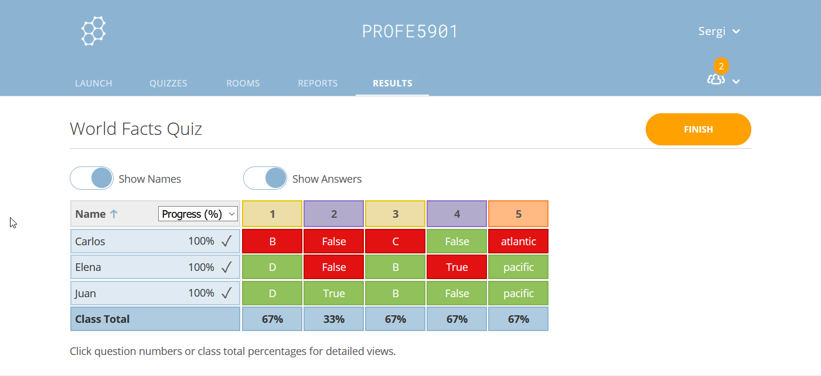

Esto nos permite visualizar de forma clara información del desarrollo de la actividad, tanto en directo (mientras la actividad está abierta) como en los informes posteriores de cada actividad.

Si no conoces Socrative y quieres saber más:

* <https://es.wikipedia.org/wiki/Socrative>
* <https://youtu.be/JHG6N47OMyg>

# ¿Qué información podemos extraer de Socrative?

En este caso práctico vamos a analizar los informes (reports) que nos proporciona la herramienta Socrative. Con ellos intentaremos obtener información del progreso de nuestros alumnos.

La forma de acceder a estos una vez dentro de Socrative es:

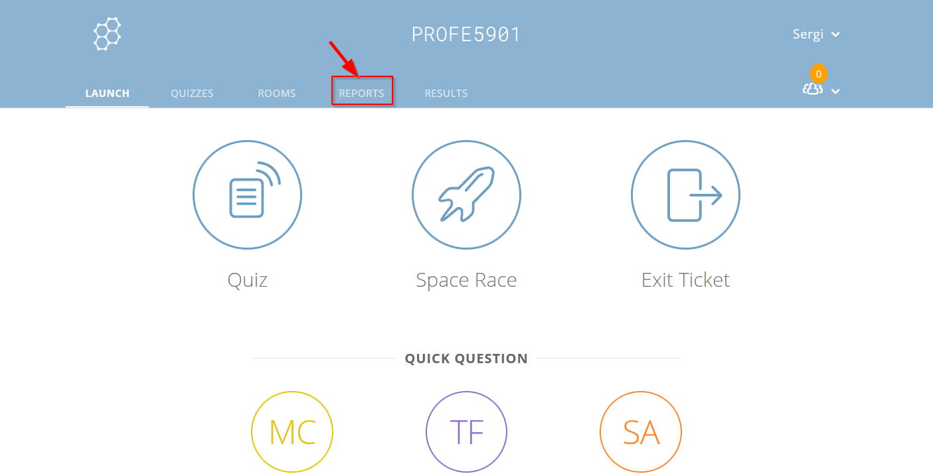

Ahí elegiremos de que actividad queremos obtener reportes y esto nos llevará a la pantalla donde podremos descargarlos haciendo click en “Export”.

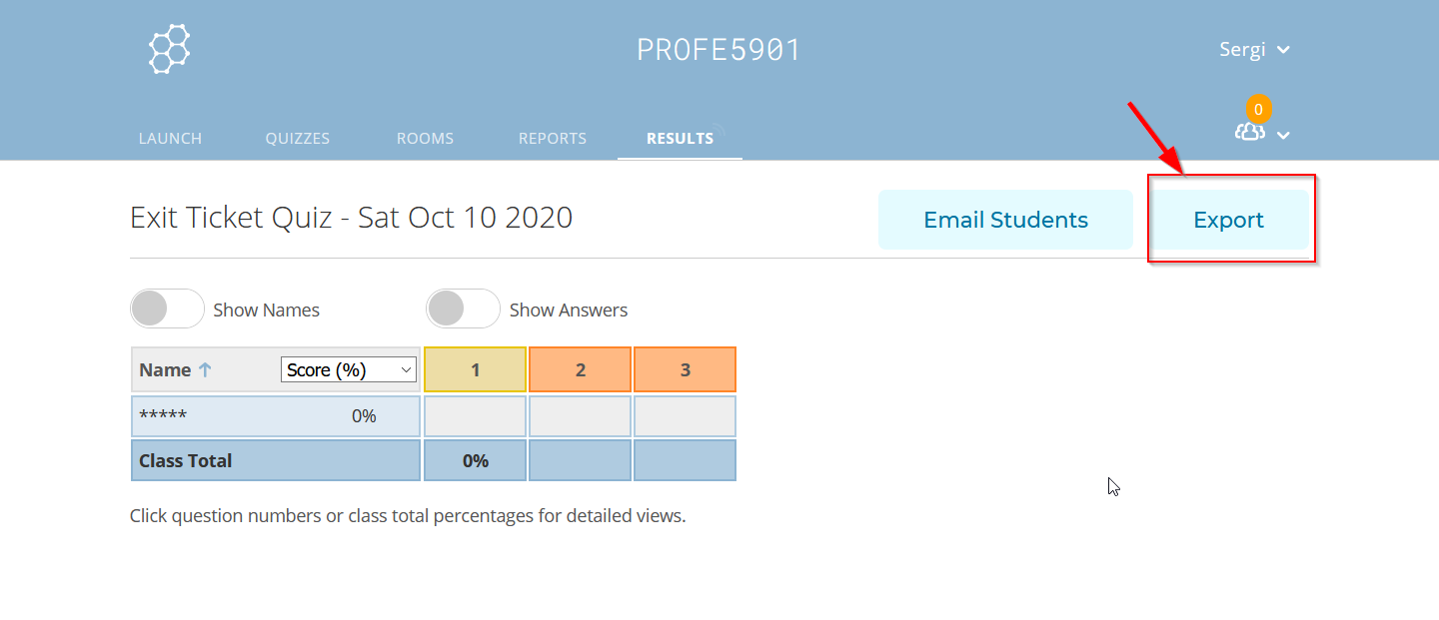

Una vez accedido a los reportes de Socrative, vemos que tiene 4 tipos de informes para descargar. Algunos solo pueden ser descargados en la versión PRO (“Answer Key Report”). Asimismo, en el resto tipo de informes veremos que algunas opciones solo pueden alterarse con la versión PRO, pero en cualquier caso, los informes de la versión gratuita son bastante interesantes.

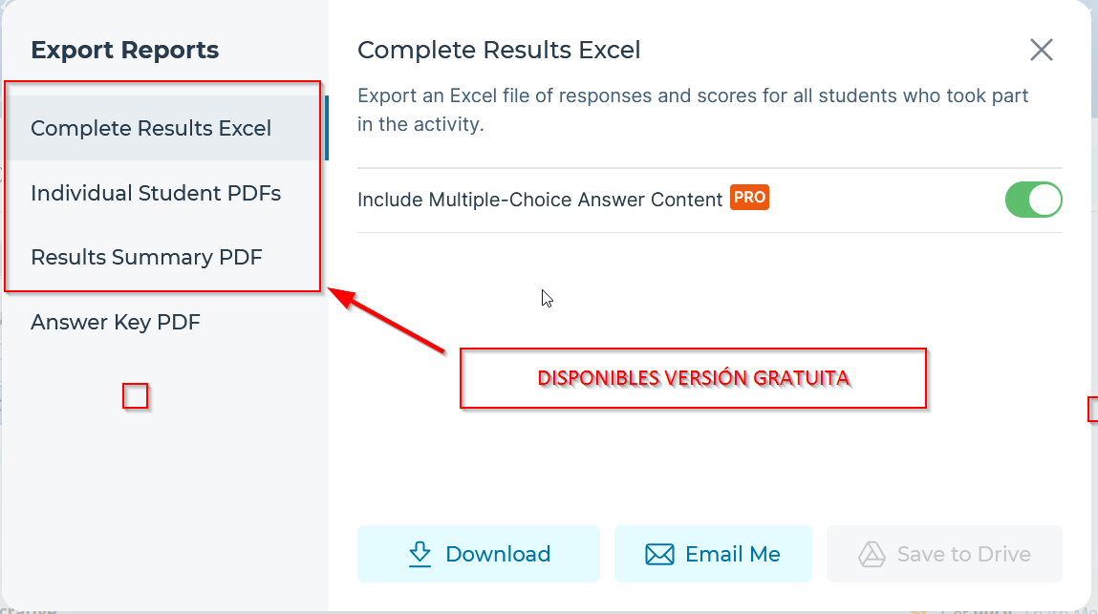

Los informes gratuitos contienen:

* “Complete Results Excel”: informe en formato Excel “.xlsx” que contiene información de las preguntas respondidas por cada alumno.
* “Individual Students PDFs”: PDFs con información individual de cada estudiante, ideal para presentar información a los mismos.
* “Results Summary PDF”: PDF que resume los resultados de una actividad.

Para el tratamiento de datos, accederemos a los informes del tipo “Complete Results Excel” que nos presentan un resumen en Excel, incluyendo un mapa de calor de las respuestas de los alumnos.

# Descripción del caso práctico

En este caso práctico vamos a suponer que estamos en un contexto donde vamos a utilizar la metodología de Flipped Learning.

Hemos preparado un cuestionario sencillo en Socrative y les hemos pedido a los alumnos que lo contesten antes de ver los videos que les hemos preparado. El alumno no ha obtenido feedback del primer cuestionario.

Al día siguiente, en clase, tras haber visualizado los videos en casa, previamente a comenzar el trabajo práctico de los conceptos en clase, les pedimos que contesten de nuevo al mismo cuestionario e intentamos medir si el visionado de los videos ha incrementado su conocimiento.

# Extrayendo información de las fuentes principales

De cada uno de los intentos de los alumnos hemos extraído la siguiente información

**Datos previos al visionado de videos**

|  |  |  |
| --- | --- | --- |
| Student Name | Total Score (%) | Number of Correct Answers |
| Alumno01 | 20 | 1 |
| Alumno02 | 20 | 1 |
| Alumno03 | 100 | 5 |
| Alumno04 | 20 | 1 |
| Alumno05 | 40 | 2 |
| Alumno06 | 60 | 3 |
| Alumno07 | 40 | 2 |
| Alumno08 | 40 | 2 |
| Alumno09 | 20 | 1 |
| Alumno10 | 0 | 0 |

**Datos tras el visionado de videos**

|  |  |  |
| --- | --- | --- |
| Student Name | Total Score (%) | Number of Correct Answers |
| Alumno01 | 100 | 5 |
| Alumno02 | 100 | 5 |
| Alumno03 | 100 | 5 |
| Alumno04 | 60 | 3 |
| Alumno05 | 60 | 3 |
| Alumno06 | 80 | 4 |
| Alumno07 | 80 | 4 |
| Alumno08 | 100 | 5 |
| Alumno09 | 80 | 4 |
| Alumno10 | 60 | 3 |

Complementamos los datos obtenidos con una imagen de los mapas de calor de cada intento.

**Mapa de calor previo al visionado de videos**

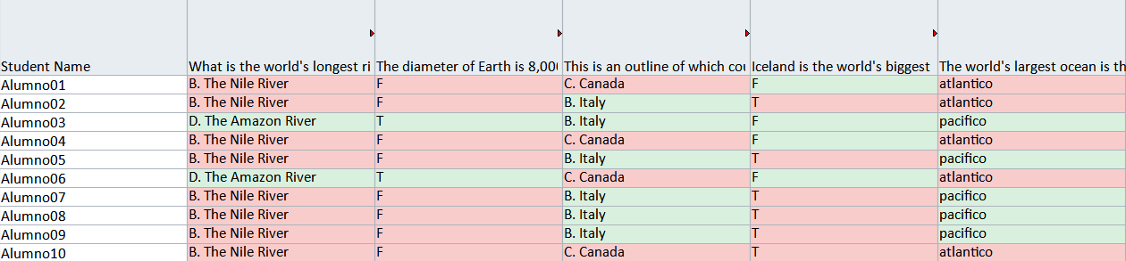

**Mapa de calor tras el visionado de videos**

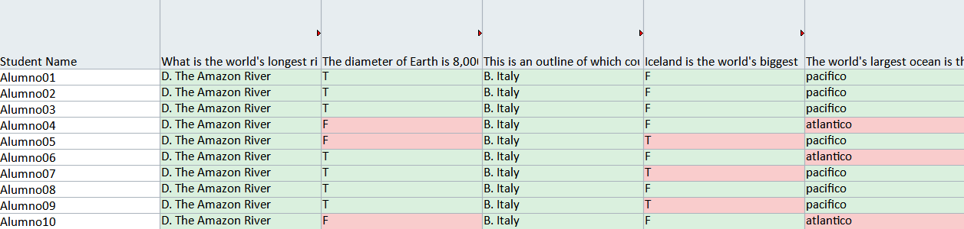

# Objetivos planteados

En este proceso de análisis del cuestionario nos planteamos los siguientes objetivos:

* **Sobre el proceso educativo:**
  + ¿El visionado de los videos ha mejorado el resultado?
  + ¿En qué preguntas ha sido más efectivo y en cuáles menos?

# Métricas

Las métricas a extraer para intentar lograr los objetivos planteados son:

* **Sobre el alumnado:**
  + Número de aciertos y número de fallos en total.
  + Porcentaje de aciertos y porcentaje de fallos en total.
* **Sobre las preguntas realizadas:**
  + Número de aciertos y número de fallos de todos los alumnos en la pregunta.
  + Porcentaje de aciertos y porcentaje de fallos de todos los alumnos en la pregunta.

# Procesamiento de datos

Socrative nos ha proporcionado datos con un alto nivel de procesamiento, por lo cual no hemos requerido un posterior proceso a los datos obtenidos.

# Análisis

Observando datos vemos que:

* Todos los alumnos han mejorado. La única excepción es un alumno que ya obtuvo la máxima puntuación en el cuestionario básico.
* En la primera y tercera preguntas, todos los alumnos han contestado correctamente tras las visualización de los video.
* Las respuestas de la segunda, cuarta y quinta pregunta, han mejorado respecto al cuestionario previo de clase, pero mantienen un número significativo de respuestas incorrectas (Coincide que en los 3 casos un 33% de los alumnos han respondido mal tras el visionado de videos).
* No apreciamos notables diferencias entre resultados de los alumnos siendo estos bastante homogéneos.

**Análisis:** a partir de estas observaciones podemos afirmar que la visualización de videos realizada en casa como parte de la aplicación de la metodología Flipped Classroom ha mejorado el conocimiento del grupo.

Se ha detectado, que pese a mejorar resultados en todas las preguntas, ha habido 3 preguntas con un número significativo de errores (33% de fallos). Se debe prestar especial atención previa a la realización de las actividades planeadas en el Flipped Classroom a los conceptos tratados en las preguntas donde se han detectado errores.

# Actuaciones

En este punto, ya con los análisis realizados, vamos a realizar propuestas de actuaciones que debe podría llevar a cabo el profesor. Las propuestas que aquí planteamos son genéricas. Tras realizar cualquier actuación debe realizarse un seguimiento en el tiempo

* **Sobre el alumnado:**
  + Felicitar a los alumnos por el buen desempeño, ya que han observado los videos y se ha producido un incremento de conocimiento.
* **Sobre el proceso educativo:**
  + Repasar conceptos previamente a la actividad de Flipped Classroom, especialmente los tratados en aquellas preguntas con un número de fallos significativos tras el visionado de videos.

**📖 Importante:**  recordad que tras cada actuación finalmente realizada, debe realizarse un seguimiento a través del tiempo para facilitar la evaluación de la misma.

# Bibliografía

[1] Edulíticas.com <https://eduliticas.com/>

[2] Learning Analytics. La narración del aprendizaje a través de los datos (Daniel Amo, Raúl Santiago)

[3] Handbook of Learning Analytics (Charles Lang, George Siemens, Alyssa Wise, Dragan Gašević) <https://www.researchgate.net/publication/324687610_Handbook_of_Learning_Analytics>